重庆邮电大学 2011—2012 学年第 二 学期
年级
：
高等数学（下） 考试题 ( A 卷)
题号 | 一 | 二 | 三 | 四 | 五 | 六 | 总分
分数
评卷人
装 密

专
业
：
- 单项选择题(本题共有5个小题，每小题4分，共20分)
1．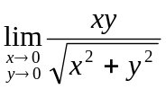=（ ）
（A） （B） （C）  （D）
2．设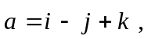 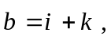 则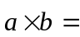（ ）
(A) 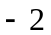 (B) (C) 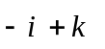 (D) 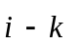
3．曲线积分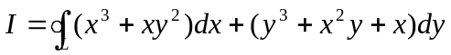，其中是从
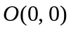）经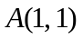）、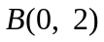到的有向闭折线，则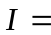（ ）。
（A）2 （B） （C）0 （D）1
4．设为正常数，则级数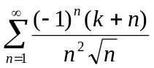是。
（A）发散 （B）绝对收敛 （C）条件收敛 （D）敛散性与有关
5.设幂级数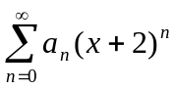在处收敛，则该级数在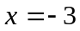处（ ）
(A)条件收敛 (B)发散 (C)绝对收敛； (D)敛散性不定．

班
级
：
订 封

姓
名
：

线 线

学
号
：

二．填空题(本题共有5个小题，每小题4分，共20分)
6．过点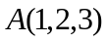、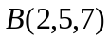的直线方程为______________________。
7. 设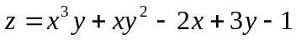，求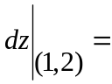______________________
8. 二次积分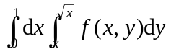改变积分次序后为____ _______.
9. 设为圆周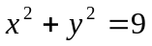，则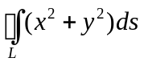 。
10．设是以为周期的函数，且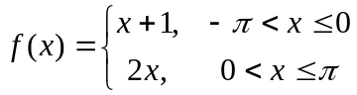，则它的傅立叶级数在点处收敛于________________。

三．计算题(本题共有2个小题，每小题6分，共12分)
11.设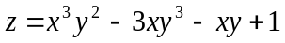，求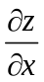、

12. 求椭球面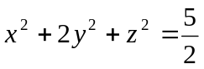在点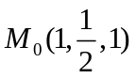处的切平面方程。

四．计算积分 (本题共有3个小题，每小题7分，共21分)
13.计算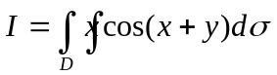，其中是以,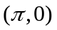,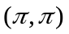为顶点的三角闭域。

１４. 设曲线积分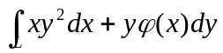与路径无关，其中具有连续的导数，且
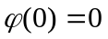，计算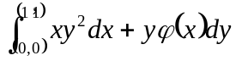。

１５.计算对坐标的曲面积分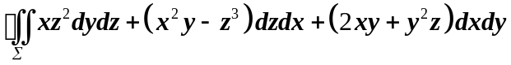，其中Σ为上半球
体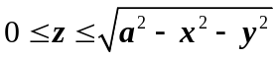（）的整个表面的外侧。

五、解答题 (每小题6分，共12分)
1６．求幂级数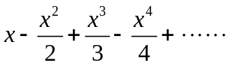的收敛域与和函数

１７．将函数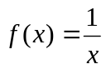展开成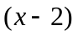的幂级数。

`

六、证明题 (本题共6分)
1８．设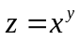（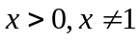），证明：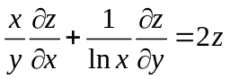
。

七、应用题(本题共9分)
１９. 要制造一个容器为4立方米的无盖长方形水箱，问这水箱的长、宽、高各为多少时，所用材料最省？

